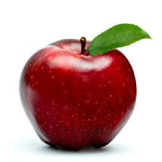
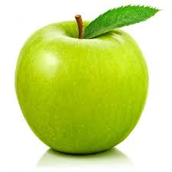
E e E e E e E e

E e E e E e E
e

